Proyecto Tienda:

La tienda tiene la intención de implementar un programa de fidelización mensual mediante el cual premiará a tres clientes destacados, con la particularidad de que estos premios serán otorgados de manera recurrente, es decir, cada mes se llevará a cabo una nueva selección de ganadores. Es fundamental mantener un registro detallado de todos los premios entregados, así como de los clientes agraciados en cada ocasión. El proceso de selección de los ganadores se basa en la acumulación de puntos por parte de los clientes. Cada cliente acumula puntos mediante la realización de compras, con un sistema de bonificación especial para productos seleccionados. Los clientes también pueden obtener puntos mediante acciones adicionales, como recomendar la tienda a amigos o completar encuestas de satisfacción. Una vez que un cliente acumula una cantidad determinada de puntos, se le asigna automáticamente una entrada para el sorteo mensual. El número de entradas asignadas a cada cliente varía según la cantidad de puntos acumulados, lo que permite una distribución equitativa de oportunidades entre todos los participantes. El sorteo se lleva a cabo utilizando todas las entradas acumuladas por los clientes durante el mes, garantizando así la imparcialidad y transparencia en el proceso de selección de los ganadores. Además, se establece un registro histórico completo de todos los premios entregados y los respectivos clientes agraciados, lo que facilita un seguimiento preciso y sistemático de cada sorteo realizado por la tienda. Este registro también proporciona información valiosa para futuras promociones y estrategias de fidelización de clientes.

• ¿Cómo podríamos diseñar una contrapropuesta para optimizar el programa de fidelización y la selección de ganadores?

**Entradas de Datos:**

-Registro detallado de todos los premios entregados.

-Puntos acumulados por los clientes mediante la realización de compras.

-Sistema de bonificación especial para productos seleccionados.

-Puntos obtenidos mediante acciones adicionales, como recomendar la tienda a amigos o completar encuestas de satisfacción.

-Entradas asignadas para el sorteo mensual basadas en la cantidad de puntos acumulados por cada cliente.

**Salidas de Datos:**

-Registro histórico completo de todos los premios entregados y los respectivos clientes agraciados.

-Resultados del sorteo mensual utilizando todas las entradas acumuladas por los clientes durante el mes.

-Información valiosa para futuras promociones y estrategias de fidelización de clientes.

**Requerimientos Funcionales:**

RF1: Registro y Autenticación de Clientes

El sistema debe permitir a los clientes registrarse y autenticarse para acceder al programa de fidelización.

RF2: Gestión de Información del Cliente

El sistema debe permitir la creación, modificación, y eliminación de perfiles de clientes, incluyendo datos personales y preferencias.

RF3: Acumulación de Puntos por Compras

El sistema debe registrar automáticamente puntos para los clientes por cada compra realizada, con la posibilidad de otorgar bonificaciones por productos específicos.

RF4: Acumulación de Puntos por Acciones Adicionales

El sistema debe permitir a los clientes acumular puntos adicionales al completar encuestas o recomendar la tienda a otros.

RF5: Cálculo de Entradas para el Sorteo

El sistema debe calcular y asignar automáticamente entradas para el sorteo mensual basado en la cantidad de puntos acumulados por cada cliente.

RF6: Realización del Sorteo Mensual

El sistema debe ejecutar un sorteo mensual utilizando las entradas acumuladas por los clientes para seleccionar tres ganadores de manera aleatoria.

RF7: Registro Histórico de Ganadores y Premios

El sistema debe almacenar un registro completo y accesible de todos los premios otorgados y los clientes ganadores de cada sorteo mensual.

RF8: Visualización de Puntos y Entradas por Parte del Cliente

El sistema debe permitir a los clientes visualizar sus puntos acumulados, el número de entradas que tienen para el sorteo, y su historial de participación.

RF9: Notificación de Ganadores

El sistema debe notificar a los clientes ganadores del sorteo de manera automática, a través de correo electrónico o la plataforma del programa.

RF10: Panel de Administración

El sistema debe proporcionar un panel de administración para gestionar los clientes, visualizar el registro histórico de sorteos, y realizar ajustes en el sistema de puntos y premios

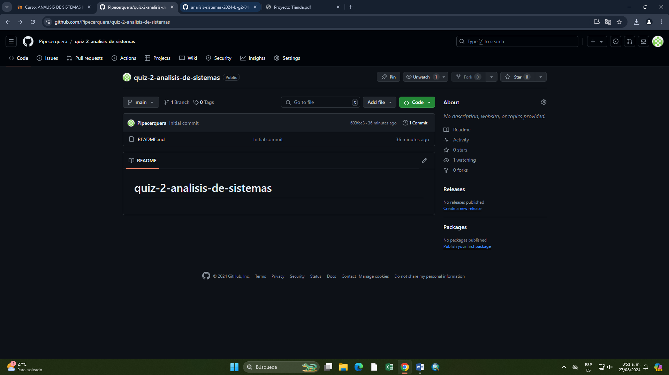

https://github.com/Pipecerquera/quiz-2-analisis-de-sistemas.git